HIVATALOS RENDEZVÉNYEK PROTOKOLLJA
Összeállította: Ambrus Jenő
Hivatalos rendezvény az, melyet jogszabály ír elő, vagy amelyet egy közhatalmi szervezet kezdeményez. Egy ilyen ünnepség szervezése alkalmat ad a közösség számára, hogy felidézze és megerősítse elkötelezettségét a közös értékek, hagyományok iránt.
A protokollszabályok betartása és betartatása, a zászlódísz, a koszorúk elhelyezése érzékeny pontot érinthet egy nyilvános hivatalos rendezvényen. A jogszabályok, az előírások betartása, de főként a hazai és a helyi szokások, a gyakorlat és a jó modor az, mely a legnagyobb segítség egy sikeres ünnepség megrendezéséhez.
RENDEZVÉNYTIPUSOK
Hivatalos megemlékezések:

A nemzeti megemlékező rendezvények célja az adott esemény, annak szereplőinek vagy áldozatainak felidézése, az eseményhez kapcsolódó közös nemzeti emlékezet fenntartása és erősítése.

Állami ünnepek, emléknapok

- A Magyarországi Németek Elhurcolásának és Elűzetésének Emléknapja (január 19.)
Jogalap: 103/2013. (XII. 20.) Országgyűlési határozat
- A kommunizmus áldozatainak emléknapja (február 25.)
Az Országgyűlés 2000. június 16-án elfogadott határozatával minden év február 25-ét a Kommunizmus Áldozatainak Emléknapjává nyilvánította. (58/2000. (VI. 16.) Országgyűlési határozat) 1947-ben ezen a napon Kovács Bélát, a Független Kisgazdapárt főtitkárát a megszálló szovjet hatóságok jogellenesen letartóztatták, majd a Szovjetunióba hurcolták. A mentelmi jogától megfosztott képviselő nyolc évet töltött börtönökben és munkatáborokban.

Az 1848-49-es Forradalom és Szabadságharc évfordulója (március 15.)
Nemzeti ünnep az 1848-as Forradalom és Szabadságharc emlékére (Alaptörvény Alapvetés J) cikk (1) bekezdés a) pont)
- A Holokauszt magyarországi áldozatainak emléknapja (április 16.)
2001 óta minden év április 16-án a holokauszt magyarországi áldozataira emlékezünk. (1/2004. (IV. 6.) Országgyűlés politikai nyilatkozat) 1944-ben e napon kezdődött meg a magyarországi zsidók gettókba tömörítése Kárpátalján. Az ezt követő hónapok során több mint 400 000 zsidót zártak gyűjtőtáborokba, majd hurcoltak el Magyarországról Auschwitz-Birkenauba. Később a nemzetiszocialista rendszer más csoportokat is üldözött vagy próbált megsemmisíteni, így a romákat, a fogyatékkal élőket, a homoszexuálisokat és a rendszer politikai ellenségeit.
- Magyar Hősök Emlékünnepe (Május utolsó vasárnapja)
A magyar hősök emlékének megörökítéséről és a Magyar Hősök Emlékünnepéről szóló 2001. évi. LXIII. törvény
- Nemzeti összetartozás napja (június 4.)
Június 4-én, az 1920-as trianoni békediktátum aláírásának évfordulóján nemzetünk határokon átívelő egységére emlékezünk. (101/2010. (X. 21.) Országgyűlési határozat)
- Nagy Imre és mártírtársai újratemetésének emléknapja (június 16.)
Több évtizedes néma gyász és eltemetett fájdalom után, 1989. június 16-án Nagy Imre egykori miniszterelnök és a jeltelen sírba temetett áldozatok végre valódi megnyugvásra lelhettek. Az esemény jelképezi a hazugság erőszakos, évtizedekig tartó hatalmának megszűnését, az igazság és a szabadság eszményeinek érvényre jutását. Az újratemetés méltó szimbóluma a rendszerváltoztatás ígéretének és a demokratikus Magyarország létrejöttének.(59/2002. (IX. 20.) OGY határozat az 1956. évi forradalom és szabadságharc eseményeivel, valamint Nagy Imre miniszterelnök mártírhalálával összefüggő történelmi ünnepnapok méltó megünnepléséről )
- A nándorfehérvári diadal emléknapja (július 22.)
A nándorfehérvári diadal a magyar-oszmán/török háborúk egyik legjelentősebb eseménye. 1456. július 4–21. között a keresztény magyar és szerb katonák, Szilágyi Mihály vezetésével hősiesen védték Nándorfehérvár várát II. Mehmed török szultán hatalmas túlerőben lévő seregével szemben, majd július 22-én, Hunyadi János és Kapisztrán János vezetésével a vár melletti csatában győzelmet arattak az oszmán/ török csapatok felett. (58/2011. (VII.7.) Országgyűlési határozat)
- Államalapító Szent István ünnepe (augusztus 20.)
Augusztus 20-án I. István szentté avatásának napjára (1083. augusztus 20.) emlékezünk, amely 1991-től államalapító Szent István napjaként ismét hivatalos állami ünnep. (Alaptörvény Alapvetésének J) cikk (1) bekezdés b) pont)
- Aradi Vértanúk Emléknapja (október 6.)
Az aradi vértanúkat a szabadságharc bukása után, 1849. október 6-án végezték ki, a bécsi forradalom és Theodor Baillet von Latour császári hadügyminiszter meggyilkolásának első évfordulóján. Azóta a forradalom és szabadságharc vérbefojtásának gyásznapjaként emlékezünk október 6-ára. (A nemzeti gyászról szóló 237/2001. (XII.10.) Korm. rendelet)
- A szabadság napja az 1956-os Forradalom és Szabadságharc Évfordulója (október 23.)
Október 23-án emlékezünk az 1956-os forradalomra és szabadságharcra, amely a magyar nép a sztálinista diktatúra elleni forradalma és a szovjet meg¬szállás ellen folytatott szabadságharca, a 20. századi magyar történelem egyik legmeghatározóbb eseménye volt. A honlapon megtalálhatóak a nemzeti ünnep programjai, történelmi kronológia, korhű röplapok, személyes történetek, valamint egy kvíz 1956 eseményeihez kapcsolódóan. (Alaptörvény Alapvetés J) cikk (1) bekezdés c) pont)
- A Nemzeti Gyász Napja (november 4.)
Az 1956-os Forradalom és Szabadságharc leverésének emléknapja.(A nemzeti gyászról szóló 237/2001. (XII. 10.) Korm. rendelet)
- A Szovjetunióba Hurcolt Magyar Politikai Rabok és Kényszermunkások Emléknapja november 25. (41/2012. (V. 25.) Országgyűlési határozat)
- Magyarország Karácsonya (Korm. határozat 1.b) pont bk) alpont)

Ezeket a megemlékezéseket jogszabály írja elő és a közösségeket a kormánymegbízott felkéri a megünneplésére. A nemzeti ünnepek megtartása természetes, a többi eseményről nem emlékezik meg minden közösség miden évben. Ugyancsak a közösség történelmétől és hagyományaitól függ, hogy a nem kötelezően előírt megemlékezések közül melyikeket tartja meg.
Egyéb rendezvények:
A hivatalos nemzeti rendezvényeken kívül a polgármesterek szabadon dönthetnek az állampolgárok, helyi és központi hivatalos személyiségek fogadásáról a különféle, általuk szervezett helyi rendezvényeken (avatás, jókívánságok átadása, köszöntések, megemlékezések, falunap). A protokoll megtartása ezeken is kötelező.

RANGOK ÉS ELSŐBBSÉGEK
Főszabály: a testületek és személyek rangsorolása, ha a rendezvényt Budapesten szervezik:
- Köztársasági elnök
- Miniszterelnök
- Az Országgyűlés elnöke
- A korábbi köztársasági elnökök hivatali idejük sorrendjében
- A Kormány tagjai belső rangsoruk szerint
- A korábbi miniszterelnökök hivatali idejük sorrendjében
- Az Alkotmánybíróság elnöke
- A Kúria elnöke
- A legfőbb ügyész
- Az Országgyűlés alelnökei
- Az Országgyűlési pártok elnökei, frakcióvezetői
- Képviselők
- Az Európai Parlament képviselői
- Nemzetiségi szószólók
- Az Állami Számvevőszék elnöke, alelnöke
- Az Alkotmánybíróság tagjai
- Az OGY biztosok
- Az OGY háznagya
- Az MNB elnöke
- A GVH elnöke
- A NMHH elnöke
- A MTA elnöke
- A MMA elnöke
- A főpolgármester
- A Kúria elnökhelyettese
- Az OBH elnöke
- Az OGY Hivatala vezetője
- Az OGY Bizottságok elnökei
- A Költségvetési Tanács elnöke
- A történelmi egyházak vezetői
- A vezérkari főnök
- Az országos rendőrfőkapitány
- A Magyar Kereskedelmi és Iparkamara elnöke
- A Pest megyei és a budapesti kormánymegbízott
- A Pest megyei és a fővárosi közgyűlés elnöke
- A budapesti egyetemek rektorai és kancellárjai
- A Fővárosi Törvényszék elnöke
- A fővárosi ügyész
- A budapesti rendőrfőkapitány
- Budapesti Kereskedelmi és Iparkamara elnöke
- A KEH államtitkári jogállású vezetői
- A Miniszterelnöki Kabinet államtitkárai
- A Miniszterelnökség államtitkárai
- A tárcák államtitkárai
- Kormánybiztosok
- Miniszterelnöki biztosok
- Államtitkári jogállásúak, - rangúak
- OGY frakcióvezető-helyettesek
- OGY bizottságok alelnökei
- A Miniszterelnöki Kabinet helyettes államtitkárai
- Miniszterelnökségi helyettes államtitkárok
- A tárcák helyettes államtitkárai
- Helyettes államtitkári jogállásúak, - rangúak
- Rendvédelem (tábornokok)
- Miniszteri biztosok
- Egyetemi rektorok
- Múzeumok, kulturális intézmények vezetői
- A Szent István Rend kitüntetettjei
- A Magyar Becsületrend kitüntetettjei
- A Corvin lánc kitüntetettjei
- A Magyar Érdemrend Nagykeresztje kitüntetettjei
- Kossuth-díjas kiválóságok
- Széchenyi-díjas kiválóságok
- A Magyar Érdemrend kitüntetettjei

Testületek és személyek rangsorolása, ha a rendezvényt nem Budapesten szervezik, s azon a testületek és hatóságok tagjai részt vesznek:
- A kormánymegbízott, mint az Állam képviselője
- Országgyűlési képviselők
- Az Európai Parlament képviselői
- A megyei közgyűlés elnöke
- A helyi polgármester
- A körzet katonai parancsnoka, rendőri vezetője
- A helyi bíróság elnöke, az ügyész
- A Szent István Rend, a Magyar Érdemrend, a Becsületrend helyi kitüntetettjei
- A történelmi egyházak helyi vezetői
- A megyei közgyűlés tagjai
- A helyi önkormányzat tagjai
- A helyi oktatási intézmények vezetői
- A helyi kereskedelmi és iparkamara vezetője
- A jegyző
Különleges esetek:
Ha egy helyi választott tisztségviselő országgyűlési képviselő is, akkor a képviselői rangja szerint kell rangsorolni.
Ha a polgármester nem jogszabályban előírt központi rendezvényt szervez, akkor, mint meghívót, a második hely illeti meg az Állam képviselője után.
Ha egy rendezvényen nincs jelen kormánytag és hiányzik a kormánymegbízott, ez esetben a kormánymegbízott helyettese foglalja el az Állam képviselője helyét.
Testületek és személyek rangsorolása, ha a rendezvényt nem Budapesten szervezik, s azon a köztársasági elnök vagy miniszterelnök elnököl:
- A kormánymegbízott, mint vendéglátó és állandó kísérő
- Az Országgyűlés elnöke
- A korábbi köztársasági elnökök hivatali idejük sorrendjében
- A Kormány tagjai belső rangsoruk szerint
- A korábbi miniszterelnökök hivatali idejük sorrendjében
- Az Alkotmánybíróság elnöke
- A Kúria elnöke
- A legfőbb ügyész
- Az adott megyei közgyűlés elnöke
- A helyi polgármester
- A körzet katonai parancsnoka, rendőri vezetője
- A helyi bíróság elnöke, az ügyész
- Az állami kitüntetések és díjak helyi tulajdonosai
- Az adott megyei közgyűlés tagjai
- A helyi önkormányzat tagjai
- A helyi oktatási intézmények vezetői
- A helyi kereskedelmi és iparkamara vezetője
- Az Országgyűlés alelnökei
- Az Országgyűlési pártok elnökei, frakcióvezetői
- Képviselők
- Az Európai Parlament képviselői
- Nemzetiségi szószólók
- Az Állami Számvevőszék elnöke, alelnöke
- Az Alkotmánybíróság tagjai
- Az OGY biztosok
- Az OGY háznagya
- Az MNB elnöke
- A GVH elnöke
- A NMHH elnöke
- A MTA elnöke
- A MMA elnöke
- A főpolgármester
- A Kúria elnökhelyettese
- Az OBH elnöke
- Az OGY Hivatala vezetője
- Az OGY Bizottságok elnökei
- A Költségvetési Tanács elnöke
- A történelmi egyházak vezetői
- A vezérkari főnök
- Az országos rendőrfőkapitány
- A Magyar Kereskedelmi és Iparkamara elnöke
- A KEH államtitkári jogállású vezetői
- A Miniszterelnöki Kabinet államtitkárai
- A Miniszterelnökség államtitkárai
- A tárcák államtitkárai
- Kormánybiztosok
- Miniszterelnöki biztosok
- Államtitkári jogállásúak, - rangúak
- OGY frakcióvezető-helyettesek
- OGY bizottságok alelnökei
- A Miniszterelnöki Kabinet helyettes államtitkárai
- Miniszterelnökségi helyettes államtitkárok
- A tárcák helyettes államtitkárai
- Helyettes államtitkári jogállásúak, - rangúak
- Rendvédelem (tábornokok)
- Miniszteri biztosok
- Egyetemi rektorok
- Múzeumok, kulturális intézmények vezetői
- A Szent István Rend kitüntetettjei
- A Magyar Becsületrend kitüntetettjei
- A Corvin lánc kitüntetettjei
- A Magyar Érdemrend Nagykeresztje kitüntetettjei
- Kossuth-díjas kiválóságok
- Széchenyi-díjas kiválóságok
- A Magyar Érdemrend kitüntetettjei

Eltérően a fentiektől, mindazon rendezvényeknél, amelyeket nem a Kormány elhatározásából szerveznek, a meghívó hatóság a második helyen rangsorol, közvetlenül az Állam képviselője után. Ha a meghívó testület, a második hely csak a testület vezetőjét illeti, a testületi tagok a fenti rangsor szerint foglalnak helyet.
Budapesten szervezett rendezvények esetében, ha azon a köztársasági elnök, a Kormány nem vesz részt, a budapesti kormánymegbízottat illeti a második hely az Országgyűlés elnöke után.
A rang és a rangsorbeli hely nem ruházható át, az eredeti meghívott rangsorban fenntartott helye nem jár a helyettesítőnek. A köztársasági elnök képviselőjének kivételével, a nyilvános rendezvényeken a hatóságokat képviselő személyek saját rangjuk és beosztásuk szerint rangsorolnak és nem a képviselt rangja szerint.
Eltérően az előző bekezdés rendelkezésétől, mindazoknak, akik időlegesen vagy jogszabályban rögzítetten ténylegesen betöltik az adott beosztást, joguk van elfoglalni az adott beosztásnak szokásosan megfelelő helyet a rangsorban, így
- a miniszterelnök távollétében az őt képviselő kormánytagot
- az Országgyűlés elnökét helyettesítő alelnököt
- az Alkotmánybíróság elnökét helyettesítő tagot,
- a Kúria elnökét helyettesítő alelnököt,
- a Számvevőszék elnökét helyettesítő alelnököt,
- a polgármestert helyettesítő alpolgármestert megilleti a képviselt helye a rangsorban.
Kormánytag hiányában a kormánymegbízott egyedüliként képviseli a Kormányt a nyilvános rendezvényeken. A miniszteri kabinetek tagjai, a központi államigazgatás vezetői - a kormánymegbízott oldalán - részt vehetnek a rendezvényen, ha indokolt.
Azonos rangú személyiségek esetén kié a rangelsőség:
Választott képviselők esetén a mandátum régisége (az első mandátum szerzésének ideje, a megszakítás a rangsor szempontjából nem számít), azonosság esetén a személyiség kora: az idősebbé az elsőbbség.
Szervezeteknél a belső rangsor dönt.
A korábbi miniszter közvetlenül a kormánymegbízott után rangsorol.

RANGSOR SZERINTI ELHELYEZKEDÉS
A nyilvános rendezvényeken megjelent hivatalos személyiségek a hivatali rangjuknak, a protokoll rangsorban elfoglalt helyüknek megfelelően helyezkednek el.
Egymás melletti elhelyezésnél a legmagasabb rangú személyiség foglalja el a középső helyet. A további személyiségek váltogatva a jobbjára és a baljára kerülnek, csökkenő rangsorban. A második stb. sor összeállításánál ugyanez a gyakorlat. Hasonlóan járunk el hivatalos („családi”) fotó készítésénél is.
13 11 9 7 5 3 1 2 4 6 8 10 12

Ha a rendezvény helyszíne a résztvevők két csoportra történő osztását követeli, ez esetben a köztük levő folyosó jobb oldala első sorában a bal első hely illeti a legmagasabb rangú személyiséget. Az utána következő foglalja el a folyosó bal oldalának első sorában a jobb első helyet, az alacsonyabb rangúak tőlük kifelé jobbra –balra következnek, a hátuk mögötti sorokban folytatódóan, csökkenő sorrendben.
12 10 8 6 4 2 1 3 5 7 9 11
24 22 20 18 16 14 13 15 17 19 21 23
26 25

Ha a rendezvény jellege, így a katonai vagy egyházi személyiségek nagy száma indokolja, résztvevőket két csoportban helyezhetjük el, a polgári személyiségeket jobbra, a katonaiakat balra. Mindkét csoportban a csökkenő rangsor belülről kifelé és az első sortól a hátsók felé mutat.

6 5 4 3 2 1 1 2 3 4 5 6
12 11 10 9 8 7 7 8 9 10 11 12
13 13

A rendezvényre meghívott külföldi nagykövetek Budapesten közvetlenül a Kormány, Budapesten kívül az Állam képviselője után foglalnak helyet.
A protokoll rangsorban nem szereplő további magyar és külföldi személyiségek (beleértve az Európai Unió személyiségeit is) elhelyezése a Kormány vagy a meghívó hatóság mérlegelésének függvénye, mely során tekintetbe kell venni a rendezvény jellegét és célját, az adott személyiségek jelenlétének minőségét.
Elhelyezésük nem érinti a magyar hivatalos személyiségek egymás közötti meghatározott rangsorát.

A RÉSZTVEVŐK
A megemlékezés résztvevőit négy csoportra oszthatjuk:
- a hivatalos személyiségek, akiknek a jelenléte kötelező (polgármester, kormánymegbízott, képviselők) és akiknek a szerepe a beszéd tartása, kitüntetés átadása, az emlékmű megkoszorúzása. A rendezvény sikere szempontjából döntő fontosságú részvételük biztosítása, előzetes tájékoztatásuk a ceremónia lefolyásáról, helyükről, a koszorúzási sorrendről, a beszéd hosszáról és minden, más egyéb fontos körülményről.
- a végrehajtásban közreműködő egység: zenekar, tűzoltók, katonai díszegység, moderátor, éneklő-szavaló fellépők, művészek, kórus, technikusok, stb.
- diákok, civilek, veteránok egyesülete, 56-os egyesületek, hagyományőrzők.
- maga a közönség, a meghívottak: a megemlékezés célja az emlékezés, az összetartozás érzésének erősítése és továbbadása a diákoknak, fiataloknak, fontos ezért együttműködni az iskolákkal, a fiatalok és tanáraik aktív részvétele a műsor összeállításában és előadásában (Himnusz éneklése, virág elhelyezése, a kitüntetéseknél vagy a koszorú elhelyezésében segítés)
A RÉSZTVEVŐK ELHELYEZÉSE
Az emlékművel szemben helyezzük el a hivatalos személyiségeket protokoll sorrendben, tőlük jobbra a veteránok csoportja, balra a zenekar.
Az emlékmű jobbján a kürtös(ök), balján a nemzeti lobogó árbocon vagy nemzeti (csapat) zászló. A zászló és a veteránok (56-osok) között állnak külön csoportban az iskolások, mögöttük az egyéb meghívottak, akik elfoglalják a hivatalos személyiségek mögötti térséget is.
Az emlékműtől balra, a kürtösök mellet áll a katonai díszegység sorfala, majd a zenekarig a tűzoltók sorfala. Az emlékmű előtt, két oldalt szimmetrikusan történelmi vagy 56-os, hagyományőrző zászlók.

ELHELYEZKEDÉS AZ EMLÉKMŰ KÖRÜL:
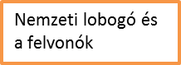

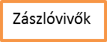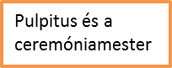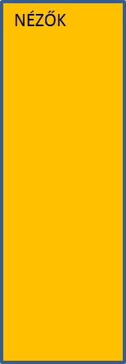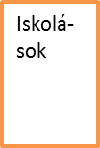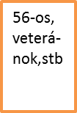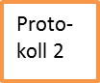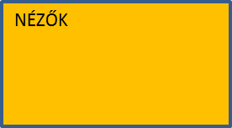

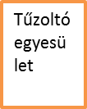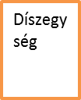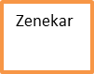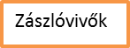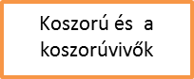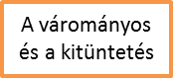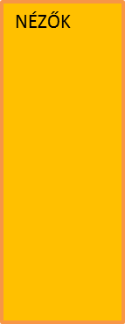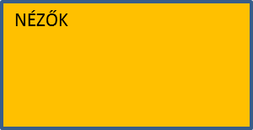

A HIVATALOS MEGEMLÉKEZÉS LEFOLYÁSA
A meghívó hatóság (polgármester) feladata és kötelessége előkészíteni a rendezvényt, szorosan együttműködve a kormánymegbízottal, a katonai és rendőri vezetőkkel, az érintett egyesületek országos és helyi vezetőivel.

A rendezvény megkezdése előtt foglalja el helyét
- a zenekar, a katonai díszegység, a tűzoltóegység (ügyeljünk arra, hogy ne takarják el őket a zászlótartók, a meghívott protokoll személyiségek, a nézők, s hogy a díszegység parancsnoka, aki egyedül adhat parancsot egységének, ismerje a megemlékezés lefolyását)
- a zászlótartók az emlékmű két oldalán
- a nézők, az iskolások
- a hivatalos személyiségek, akiket a polgármester üdvözöl, majd a szervezők kísérnek a rangsorbeli fenntartott (álltató cédulák) helyükre.
A rendezvény akkor kezdődhet el, ha a jelzett legmagasabb rangú személy (utolsóként) megérkezett.
A rendezvény sikerét elősegíti, ha a jelenlevők ráhangolódnak az eseményre és érdeklődésük annak befejezéséig megmarad. Ez, a program jó összeállításán túl, megfelelő ceremóniamesterrel, moderátorral érhetjük el, aki felvezeti és lezárja az eseményt, felkéri a közreműködőket, bejelenti a megemlékezés egyes mozzanatait. Ha az eseményen katonai díszegység is jelen van, annak parancsnokával egyeztetni kell, hogy az elhangzó parancsszavakat (Vigyázz! Tisztelegj!) a ceremóniamester (moderátor) figyelembe tudja venni, beszédével kivárja.

- A nemzeti lobogó felvonása: ha nem katonai egység végzi, akkor a felvonást végzők a kezdéskor helyükön állnak, a lobogó felső fele felcsatolva. A Himnusz dallamára a lobogót megfelelő ütemben kell felvonni, hogy a legmagasabb pontját az árbocon néhány másodperccel a zene befejeződése előtt érje el.
- A katonai díszegység jelenléte esetén:
  - bevonulás (térfoglalás)
  - csapatzászló fogadása
  - elöljáró fogadása, szemléje: a jelenlevő legmagasabb rangú polgári személy (államfő, kormányfő, házelnök kivételével) általában csak a parancsnokot üdvözli, majd elfoglalja kijelölt helyét, az arcvonalat a díszegység parancsnoka járja le.
  - Himnusz
- Beszédek
- Kitüntetés átadása: csak hivatalos (állami) kitüntetések adhatók át hivatalos hazafias ünnepiségek alkalmából. Az átadás sorrendje a kitüntetések sorrendje, nem az azon belüli fokozat. Az átadó személyiség átadáskor a határozat felolvasása után a kitüntetetéshez tartozó szóbeli formulát mondja: „Magyarország köztársasági elnöke (miniszterelnöke, Kormánya N.N., miniszter) nevében és felhatalmazásával átadom…”
- Tiszteletadás a hősöknek: hősi emlékeknél szokás a hősi halottak (vagy egy részüknek) neveinek egyenkénti felolvasása (a felolvasó lehet túlélő, vagy a szövetségük elnöke, tagja), majd minden egyes elhangzott név után egy fiatal válaszol: „meghalt Magyarországért”. Hagyományosan az elhunyt hősök felidézését követően kerül sor a koszorúzásra, fordított protokoll sorrendben: az érintett egyesületek, képviselők, a helyi polgármester és az Állam képviselője.
- A koszorúzó a koszorúvivők után kilép, amint azok elhelyezték a koszorút, odalép, megigazítja a szalagot, 3-4 lépést visszalép, pár másodpercig feszesen áll, majd fejet hajt (ha fegyveres erő tagja, akkor tiszteleg) és visszalép a helyére.
- Az ünnepség során koszorúzni – nagyobb számú koszorúzó esetén – csak a hivatalos (állami) szervezetek és az érintett szövetség(ek) képviselői koszorúznak. A nem érintett egyesületek, szakszervezetek, politikai pártok hivatalos állami rendezvényeken nem koszorúznak, hogy a Nemzetnek a halottai iránti egyöntetű tiszteletadása biztosított legyen. Az első sorban álló (protokoll-) résztvevőknek a szervezők egy-egy szál virágot biztosítanak, akik azt protokoll sorrendben helyezik el a koszorúzási ceremónia előtt. Amikor az ezt követő koszorúzás során a legmagasabb rangú jelenlevő is elhelyezte koszorúját, majd visszatért a helyére, felhangzik a Magyar takarodó kürtös előadásában, majd egy perc (valójában 15-20 másodperc) néma csönddel adóznak a hősök emlékének. A tiszteletadás alatt a polgári személyek leveszik fejfedőjüket, a zászlókat a zászlótartók lehajtják, a fegyveres erők tagjai tisztelegnek.
- A néma csend végét a Szózat hangjai jelzik, zenekar vagy kórus előadásában, a zászlók felemelkednek.
- Katonai díszegység jelenléte esetén opcionális:
  - Díszmenet az elöljáró vagy emlékmű előtt
- Ezt követően a legmagasabb rangú jelenlevő elköszön a zászlótartóktól, és a közreműködök vezetőitől, parancsnokától (karmester, egységparancsnok) és elsőként távozik. Ezzel a megemlékezés véget ért.
- Katonai díszegység jelenléte esetén, ha nincs díszmenet:
  - Elvonulás, térkiürítés

BESZÉDEK

- Nyilvános hivatalos rendezvényen a beszédek általában az esemény elején, és mindig a koszorúzás előtt hangzanak el.
- A beszédek sorrendje fordított protokoll sorrend, az első beszéd a meghívó vagy a helyi személyiségé, az utolsó a Kormány képviselőjéé.
- Ha a köztársasági elnök, a miniszterelnök vagy egy miniszter üzenetet intéz a megemlékezőkhöz, azt az Állam képviselője vagy a polgármester olvassa fel a koszorúzás előtt.
- Az Állam egy hangon beszél, tehát, ha a Kormány tagja beszédet mond, a kormánymegbízott nem beszél az ünnepségen.
- Ha valamilyen különleges okból mégis több kormánytag beszél, a beszédek sorrendje fordított protokoll sorrend.
- Szokás, hogy a beszédek teljes száma ne haladja meg a 3-4 beszélőt, így pl.: a történelmi esemény felidézése egy helyi fiatal, vagy az érintett egyesület tagja, esetleg a polgármester által, majd az Állam képviselője felolvassa az elnöki, miniszterelnöki hivatalos üzenetet, levelet. Hosszú beszédek, ismertetések nem valók nyilvános hivatalos ünnepségekre, ezeket inkább az ünnepséget követő koccintásra, fogadásra hagyjuk.
- Nyilvános hivatalos állami rendezvényen - különösen hősi emlékműnél - általában tartózkodni kell az éles politikai, vallási, világnézeti, erkölcsi állásfoglalástól.
- Az ünnepség programjának összeállításánál, a beszéd fonalának kialakításánál tartsuk szem előtt, hogy először az élőknek adunk tiszteletet, hozzájuk szólunk és csak ezt követően következik a megemlékező, az elhunytak emlékét felidéző rész.

- Alkalomhoz illő dokumentumok, versek, szövegek felolvasása, ének és zeneszámok előadása opcionális.
- A fiatalok, az iskolák, egyesületek bevonása javasolt.
- A Himnusz és a Szózat valamennyi megemlékezésen előadandó.
CÍMER ÉS ZÁSZLÓHASZNÁLAT, KITÜNTETÉSEK:

Magyarország címerének és zászlajának használatáról, valamint állami kitüntetéseiről a 2011. évi CCII. törvény rendelkezik
Magyarország címerét (a továbbiakban: címer)
- a köztársasági elnök,
- a Kormány tagja,
- az Országgyűlés,
- az országgyűlési képviselő,
- az Alkotmánybíróság,
- az Alkotmánybíróság tagja,
- az alapvető jogok biztosa és helyettese,
- az Állami Számvevőszék,
- a Magyar Nemzeti Bank,
- a központi államigazgatási szervek,
- a Magyar Honvédség,
- a bíróság,
- az Országos Bírósági Hivatal,
- az ügyészség és
- a közigazgatási feladatot ellátó szervek, továbbá ezek hivatalai, a helyi önkormányzat, a nemzetiségi önkormányzat, a köztestületek, valamint a felsoroltak képviseletére jogosult személyek a hivatali feladataik ellátása során engedély nélkül használhatják, továbbá helyezhetik el az épületeiken és helyiségeikben.
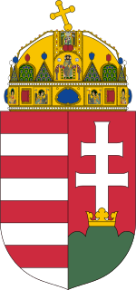

A köztársasági elnök a két angyallal, mint pajzstartóval ellátott, a miniszterelnök a cserfaággal és olajággal övezett címer használatára is jogosult.

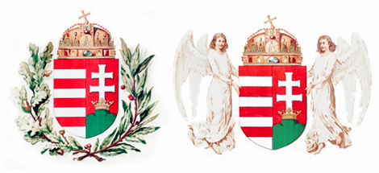

A fenti bekezdés hatálya alá nem tartozó költségvetési szervek címerhasználatának eseteit, illetőleg a címernek e szervek épületein, helyiségeiben való elhelyezését a tevékenységi körük szerint feladatkörrel rendelkező miniszter rendeletben határozza meg.
A nemzeti ünnepeken Magyarország lobogóját (a továbbiakban: lobogó) ünnepélyes keretek között, katonai tiszteletadással az Országház előtt fel kell vonni.
Azokon a középületeken, vagy azok előtt, amelyeket
a) az Országgyűlés,
b) a köztársasági elnök,
c) az Alkotmánybíróság, a bíróságok, az Országos Bírósági Hivatal és az ügyészségek,
d) az Állami Számvevőszék, a Magyar Nemzeti Bank, az alapvető jogok biztosa,
e) a központi államigazgatási szervek,
f) a Magyar Honvédség,
g) az a)-f) pontban nem szereplő állami szervek, a helyi önkormányzatok képviselő-testületei, valamint az állam, illetve a helyi önkormányzat által fenntartott, közfeladatokat ellátó intézmények
a feladatuk ellátása során használnak, Magyarország zászlaját (a továbbiakban: zászló) vagy a lobogót állandó jelleggel ki kell tűzni, illetve fel kell vonni.
Ha a zászlóhasználatra jogosult szerv több épületben fejti ki tevékenységét, a zászló (lobogó) elhelyezésének kötelezettsége a központi épületre irányadó.
Az Országgyűlés, az Alkotmánybíróság és a Kúria épületére, illetve épülete előtt, továbbá a köztársasági elnök és a miniszterelnök hivatali épületére, illetve épülete előtt elhelyezett zászlót (lobogót) napnyugtától napkeltéig meg kell világítani.
Szélsőséges időjárási viszonyok között - annak időtartamára - a szerv vezetője elrendelheti a zászló bevonását, illetőleg a lobogó levonását. Ez a rendelkezés az Országgyűlés, az Alkotmánybíróság és a Kúria épülete, valamint a köztársasági elnök és a miniszterelnök hivatali épülete tekintetében, továbbá nemzeti ünnepek idején nem alkalmazható.
A helyi önkormányzat képviselő-testülete kormányrendeletben megállapított előírások és feltételek szerint a helyi önkormányzat közigazgatási területén Országzászló felállításáról dönthet.
A közterületeket a nemzeti ünnepeken önkormányzati rendeletben meghatározott módon fel kell lobogózni.
A nemzethez tartozás kinyilvánítása céljából magánszemély a címert és a zászlót (lobogót) az e törvényben foglalt korlátozások megtartásával használhatja.
A címernek és a zászlónak (lobogónak) a nemzeti ünnepek, az ezekhez kapcsolódó és egyéb társadalmi (különösen politikai, gazdasági, tudományos) rendezvény, nemzeti jellegű más megemlékezés, valamint katonai tiszteletadás alkalmával történő eseti használata megengedett.
A címerrel ellátott zászló, lobogó használata az előző két bekezdés szerinti esetekben megengedett.

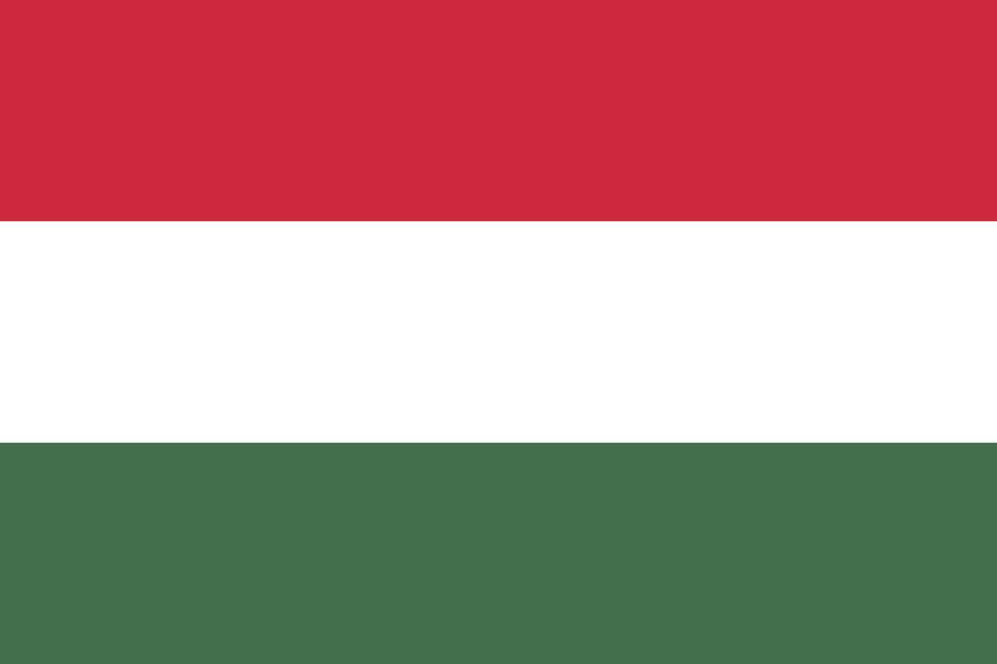
A címer és a zászló (lobogó) használata során mindenki köteles megőrizni azok tekintélyét és méltóságát.

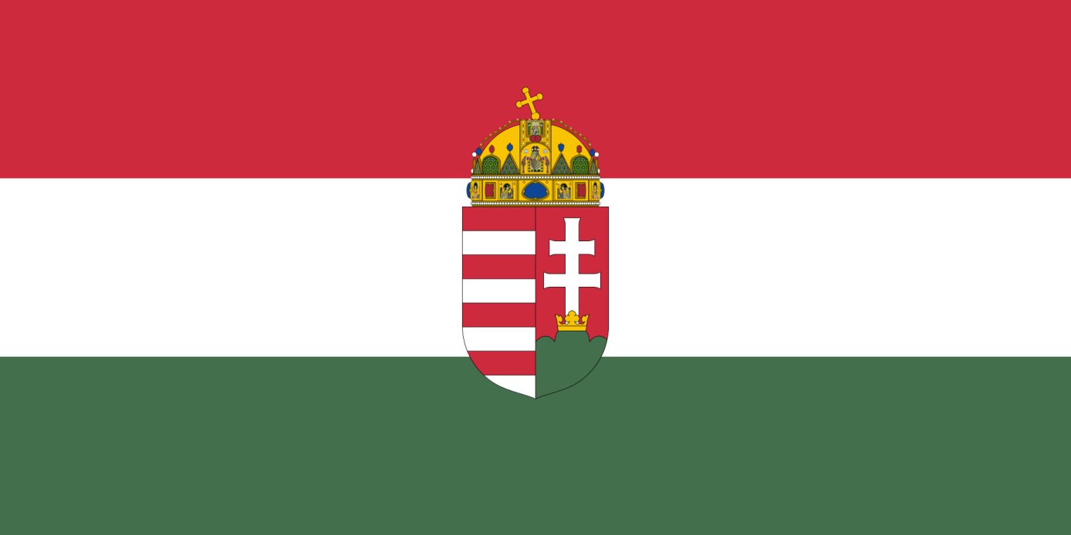

Nemzeti színű kokárda, zászló, címer, egyéb nemzeti jelkép használata közlekedési eszközön tilos, kivéve, amely az alábbi személyiségeket szállítja:
- Köztársasági elnök,
- A Kormány tagjai,
- Az Országgyűlés tagjai,
- Az Alkotmánybíróság elnöke,
- A Kúria elnöke,
- A legfőbb ügyész
- A kormánymegbízott működési területén belül.
A tábornokok gépkocsijain a katonai szabályzatnak megfelelően használhatják a nemzeti jelképeket.

A zászló, lobogó és tartozékai jellemzői t a 132/2000. (VII. 14.) Korm. rendelet a középületek fellobogózásának egyes kérdéseiről szabályozza.

A ZÁSZLÓ (LOBOGÓ)

A fentebb felsorolt középületeken (a továbbiakban: középület), illetve azok előtt az alábbiakban meghatározott méretű zászlót (lobogót) kell kitűzni, illetve felvonni.
E célra textil szálas anyagból, szövéstechnológiával készült, piros (Pantone színkód 18-1660, fehér és zöld (Pantone színkód 18-6320) színű szövetből varrott zászló (lobogó) használható, amely megfelel a zászlószövetek színjellemzőiről és színtartóssági követelményeiről szóló MSZ 1361-2009 szabványnak.

MSZ 1361:2009 | Red | White | Green
Pantone | 18-1660 |  | 18-6320
decimal R.G.B | 205-42-62 | 255-255-255 | 67-111-77
hexadecimal R.G.B | CD2A3E | FFFFFF | 436F4D

A zászlót (lobogót) - tekintélyének megőrzése érdekében - rendszeresen, legalább háromhavonta tisztítani, legalább évente cserélni kell. Ha a zászló (lobogó) az elhasználódása (kopása, rojtosodása, fakulása stb.) folytán jelentősen - szabad szemmel is észlelhetően - eltér a szabvány követelményeitől, a meghatározott időtartam letelte előtt is haladéktalanul gondoskodni kell a cseréjéről.

A 100x200, a 150x300, és a 200x400 cm méretű zászlót 2,5-3,5-4 méter hosszú, fából készült zászlórúdra erősítve kell kitűzni. A zászlórúd nyers színű, fehér vagy fehér alapon spirálisan lefutó nemzetiszínű csíkozású lehet.

A középületek előtt a 100x200, a 150x300, és a 200x400cm méretű lobogó felvonásának céljára 6-9-12 méter hosszú fából készült árboc állítható fel. Az árboc nyers színű, fehér vagy fehér alapon spirálisan lefutó nemzetiszínű csíkozású lehet. Gondoskodni kell az árboc környezetének esztétikus és a lobogóhoz méltó kialakításáról, valamint az árboc és környezete folyamatos tisztán tartásáról, karbantartásáról.

A zászló (lobogó) kitűzésére (felvonására) irányadó jogszabályi rendelkezések betartásának ellenőrzéséről a közterület-felügyelet, ahol pedig közterület-felügyelet nem működik, a jegyző gondoskodik.
A KÖZÉPÜLETEK ZÁSZLÓDÍSZÍTÉSE

A nemzeti ünnepek, hivatalos rendezvények alkalmából a középületeket nemzeti zászlódísszel kell ellátni, melyet előző este kell elhelyezni és az ünnep utáni nap reggelén kell bevonni. A zászlódísz elhelyezéséért, nemzeti gyász esetén a lobogó félárbocra eresztéséért, a gyászlobogózásért az Állam képviselője, illetve a polgármester felelős. Az ünnepi zászlódísz nem dekoráció és nem berendezési tárgy, hanem az ünnep, a nemzeti összetartozás jelképe.
Az ünnepi zászlódísznek különböznie kell az állandó és más alkalmi zászlóhasználattól. Az állandó és más alkalmi zászlók (magyar mellett európai, városi/községi, megyei, alkalmanként más állam zászlója, testvérvárosi zászlók) elhelyezése a polgármester és a helyi önkormányzat felelőssége.

Az ünnepi zászlódísz és a lobogó félárbocra engedése a Kormány rendeletére történik, mely magába foglalja zászló sorozatok, zászlócsokrok elhelyezését az épületeken, oszlopokon.

Természetesen minden magánszemélynek joga van magyar zászlóval díszíteni állandó vagy ünnepi jelleggel lakóházát.

A nemzeti zászlót, mint a magyar nemzet legfontosabb jelképét különös tisztelettel kell kezelni, nem érintheti a földet és megjelenésében is meg kell feleljen e tiszteletnek.
- A magyar nemzeti zászló Magyarországon előz minden más zászlót, nemzeti ünnepen csak nemzeti zászlóval díszítünk.
- Amennyiben egy rendezvényen más államok zászlói megjelennek, a magyar zászlót is ugyanolyan méretben, minőségben el kell helyezni, minden zászlónak külön rúdon kell kitűzve lennie. Ilyenkor a zászlók azonos magasságban vannak, és közel azonos méretűek.
- Az államok zászlói között nincs hivatalos rangsor, ezt a szervezőknek kell megállapítani ott, az adott eseményre, Magyarországon pl. ez lehet az országok saját nyelven használt nevének első betűje a magyar abc szerinti sorrendben.
- Nemzeti ünnepségek, kongresszusok, konferenciák alkalmával résztvevő delegációk országainak zászlóit a delegációk rangsorolása sorrendjében szokásos elhelyezni az ünnepség, értekezlet színhelyét képző épület homlokzatán, előtérben vagy az ülésterem díszítésén, stb.
- Magyarországon, magyar rendezvényen a főhelyet, a díszhelyet azonban minden esetben a magyar zászló foglalja el, ami
  - ha két zászló áll egymás mellett: a díszhely a zászló jobbja, azaz szemből nézve a bal első zászló a magasabb rangú,
  - három zászló esetén a fő hely a középső, második hely a tőle jobbra eső (a nézőnek bal szélső), a harmadik hely a középtől balra eső ( a nézőnek jobb szélső) hely,
  - ha háromnál több zászlót helyezünk el, akkor a fő hely a nézőnek bel oldalt eső első, s tőle jobbra csökkenő sorrendben következik a többi nemzeti zászló,
  - ha az árbocok sora úgy van kialakítva, hogy a középső árboc kicsit magasabb a többinél, akkor az a fő hely és oda kell felvonni a nemzeti lobogót,
  - a nemzeti lobogó két árboc esetén a szemben álló nézőnek balra essen. Ha több árboc van egy épület tetején vagy előtte, a nemzeti lobogót, amennyire lehet, a középsőre húzzuk fel,
  - mindegyik külön árbocon, azonos magasságban, azonos méretűnek kell lennie, elsőség a hazai zászló illeti,
  - ha nem lehetséges az egyszerre történő felvonás és lehúzás, akkor a hazait kell elsőnek felhúzni és utolsónak levonni,
  - épület előtt, sportcsarnokban teljes körben álló nemzeti lobogók között a fő hely az épület bejáratával szemben van, a hazai zászlót illeti,
  - épület előtt, a bejárat két oldalán elhelyezett zászlósor esetén a fő hely a bejárat (szemből nézve) jobb oldalán a legközelebbi, attól jobbra, - szemből nézve - bal oldalon van a második hely és így tovább, csökkenő protokoll sorrendben, a bejárattól távolodva,
  - V- alaknál elől középen van a fő hely, a többi zászló pedig tőle jobbra-balra a fenti rendben nyílik a V betű nyitott szára felé,
  - ha egy teremben emelvény mögé vagy a szószék mögé teszünk zászlót, akkor azt függeszthetjük a szónok mögé a falra, vagy lelógathatjuk a szónok mögött jobbra (szemben ülő nézőknek balra).
  - ha az előadóterem sarkában un. talpas zászlót helyezünk el, annak a szónoktól balra, a nézők, a hallgatóság jobbjára kell essen,
  - ha két rudas zászlót keresztezünk, általában a hazai rúdja kezdődik ( a nézőnek) jobbra alul és maga a textil kerül balra felül, és a hazai zászló rúdja van a nézőkhöz közelebb.
  - több nemzeti lobogó, zászló esetén a nézőnek balra első helyen áll a hazai (első hely) a többiek csökkenő protokoll sorrendben következnek jobb felé, az utolsó helyre ismét helyezhetünk hazai lobogót, zászlót,
  - több, félkörben elhelyezett lobogó, zászló között a középső hely a fő hely, a hazai ide kerül,
  - ha menetben visznek nemzeti zászlókat egymás után, a hazai zászló van legelöl,
  - ha több zászló alkot egy sort (arcvonal) javasolt, hogy a sor mindkét oldalán hazai zászló legyen, ha csak egy hazai zászló van, akkor középen vigyék, ha a zászlók páros száma miatt ez lehetetlen, akkor a menet jobb oldalán (a nézőnek balra),
  - ha több lobogó leng egy épületen, mindig a rangban elsőt húzzák fel először és vonják be utoljára,
  - két nemzeti lobogót sohasem vonunk fel egy árbocra.
- Az általános zászlórangsor:
  - Saját nemzeti lobogó
  - Más nemzeti lobogók (abc sorrend, ha több is van)
  - Európa-zászló
  - Autonóm területek (pl. Anglia, Skócia, Wales vagy Flandria, Vallonia stb.)
  - Regionális, megyei, városi zászlók
  - Társulatok, klubok, iskolák, szervezetek zászlói.

- Nem használható nemzeti zászló dekorációs vagy reklámcélokra, nem lehet sírba leereszteni sem.
- A nemzeti zászló nem használható fel asztal, szék letakarására, ládák eltakarására vagy színpad aljának, tetejének takarására.
- Nem tilos ugyan, de lehetőleg kerüljük el szobor, emléktábla avatásán lepelként való használatát.
- A nemzeti színű szalag átvágásánál ügyeljünk arra, hogy az elvágott szalag ne kerüljön a földre.
- A nemzeti zászlóra nem szabad tűzni, hímezni vagy írni. Aláíratni a zászlón hagyott szegélyt lehet, úgy, hogy maga a zászló sértetlen maradjon.
- Amikor a zászló tiszteletadás tárgya (pl. zászlófelvonás, díszmenet, díszszemle) mindenkinek csendben felé kell fordulnia, a férfiak leveszik fejfedőjüket, a katonák tisztelegnek.
- A nemzeti címer és zászló kereskedelmi felhasználásához engedély szükséges.
- A megsérült, elhasználódott nemzeti zászlót, lobogót méltósággal kell megsemmisíteni. Ennek módja az elégetés, különösebb ceremónia nélkül.

Gyász-szalag elhelyezése nemzeti zászlón:

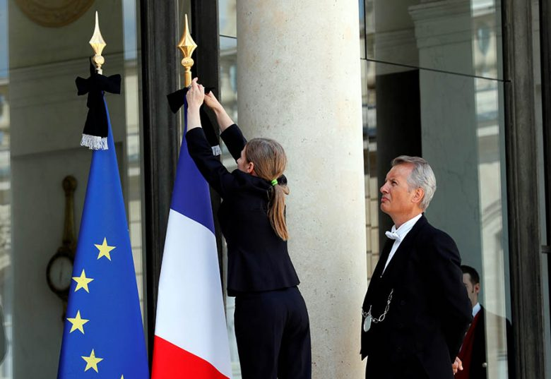

A CSAPATZÁSZLÓ

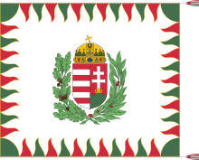
A honvédség és a rendőrség egységei az egyedüli letéteményesei azon nemzeti jelképnek, melyet csapatzászlónak nevezünk. E zászló a Haza jelképe. Az egység legnemesebb hagyományait, kitüntetéseit, dicsőségét jeleníti meg, állandó őrzésre és tiszteletadásra, valamint a Himnusz eljátszása előtt külön felhívó jelre jogosult.

Csak a köztársasági elnök, mint a hadsereg főparancsnoka előtt tiszteleg.

A csapatzászlóhoz kötődő szabályozás sajátos és rögzített, attól eltérni nem lehet. Emiatt, ha egy rendezvényen jelen van, a szertartásrendet e kötöttségek figyelembe vételével kell összeállítani.

Ha egy rendezvényen más államok nemzeti jelképei, csapatzászlói is jelen vannak, akkor azokat a katonai szabályzatnak megfelelően kell elhelyezni. Gyakorlati példák alapján ez lehet a magyar csapatzászló és a csapat között, vagy a középen, a csapat előtt, a közönséggel szemben.
ASZTALI ZÁSZLÓ
- Asztali zászlót szerződés, egyezmény aláírásakor, illetve ratifikációs okmányok kicserélésekor szoktak használni. A zászlók egyúttal jelölik az aláíró személyek helyét is.
- Tekintettel arra, hogy az asztali zászlók többnyire kicsinyített ún. keresztrudas zászlók, készítésénél előre tisztázni kell, hogy a zászlón levő címer, embléma ez esetben elfordulhat-e?

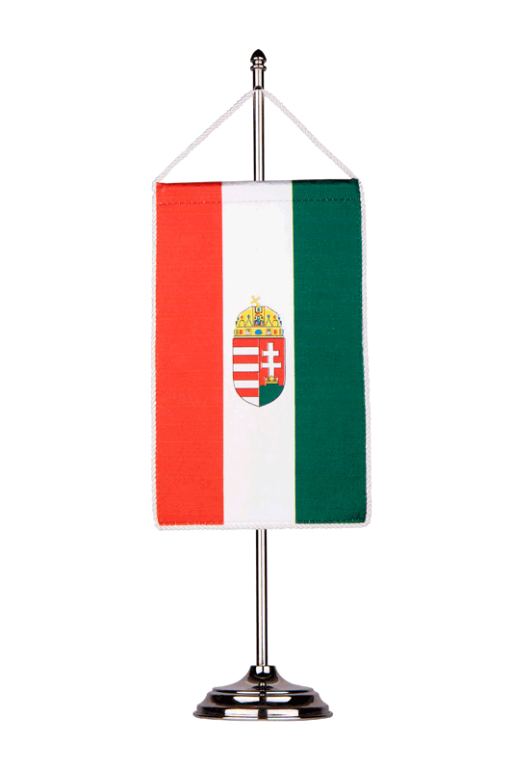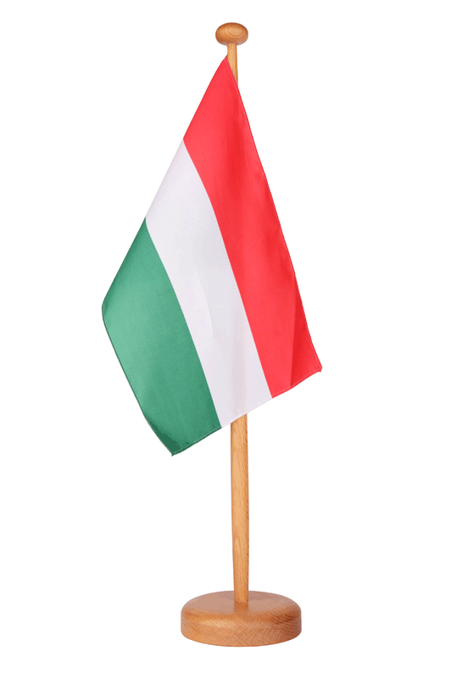

GÉPKOCSI ZÁSZLÓ

- Gépkocsi zászlókat szoktak használni a nagyköveti és követi megbízólevél átadása alkalmával, valamint idegen államfő, esetleg más magas szintű személyiség (miniszterrel bezárólag) hivatalos látogatása alkalmával is.

- Ilyenkor az a szabály, hogy a vendég zászlója mindig a gépkocsi menetirány szerinti jobb oldalán tűzendő ki (fő hely, amelyik oldalon ül), a fogadó állam zászlója pedig a bal oldalon (ahol a fogadó állam képviselője ül).

- Ha a fogadó állam képviselője nem ül a gépkocsiban, akkor csak a vendég lobogóját tűzik
ki.

- Saját nemzeti gépkocsi zászlót a külképviselet gépkocsiján (Magyarországon kék DT-s rendszám) kizárólag a misszióvezető (id. ügyvivő is) használhat, a klasszikus diplomáciai gyakorlat szerint elvben csak akkor, ha hivatalos úton van.

- Gyakorlatilag azonban a gépkocsi zászlót kitűzik olyankor is, ha a külképviselet vezetője a gépkocsiban ül. (Ugyanis mindig hivatalos minőségben tekinthető.)

- Nem szabadna kitűzni a gépkocsi zászlót a misszióvezető gépkocsijára, ha a kocsiban nem tartózkodik a misszióvezető (pl. gépkocsivezető üres kocsival megy valahova érte, vagy felesége utazik a gépkocsiban, stb.).

- Maga a zászló 30x40 cm vagy 35x40 cm, melyet egy kb, 50 cm-es , a kocsiszekrényhez bajonettzárral rögzíthető rúdra szerelnek fel, az ahhoz csatlakoztatható, vele párhuzamos 30-35 cm-es csőre.

- Ha az államfőnek ún. személyes zászlója van, a nemzeti zászló helyett azt tűzik ki kocsijára.

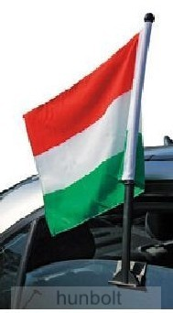

NEMZETI SZÍNŰ SZALAG, VÁLLSZALAG:

A nemzeti színeket szalag formában is hasonló tisztelet illeti meg, mint a nemzeti zászlót.

A vállszalagot hagyományosan a jobb vállon átvetve hordják, mivel eredetileg a viselő bal oldalán függő kardot tartotta. A színeket a nyaktól kezdve kifelé haladva számoljuk.

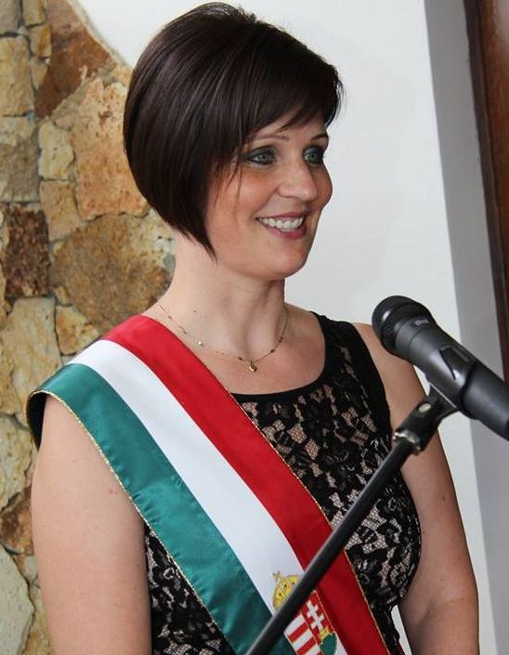

Azonban – főként hölgyek – viselik bal vállukon is.
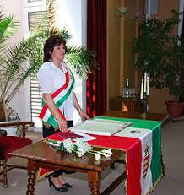

KOSZORÚ SZALAG:

Hivatalos koszorúzási alkalmakra nemzeti színű koszorúszalagot helyezünk az alkalomhoz illő méretű és odaillő virágokból készült koszorúra. Nemzeti ünnepen szokás a magyar zászló színeit szerepeltetni a koszorún.
A szalag szövege a szemből bal száron lehet: „Kegyelettel emlékezik” vagy temetésnél: „Kegyelettel búcsúzik”, a jobb száron: X.Y. és a hivatal, melyet visel. Városi kötődésű megemlékezésen értelemszerűen a város színei lépnek a nemzeti színek helyére.

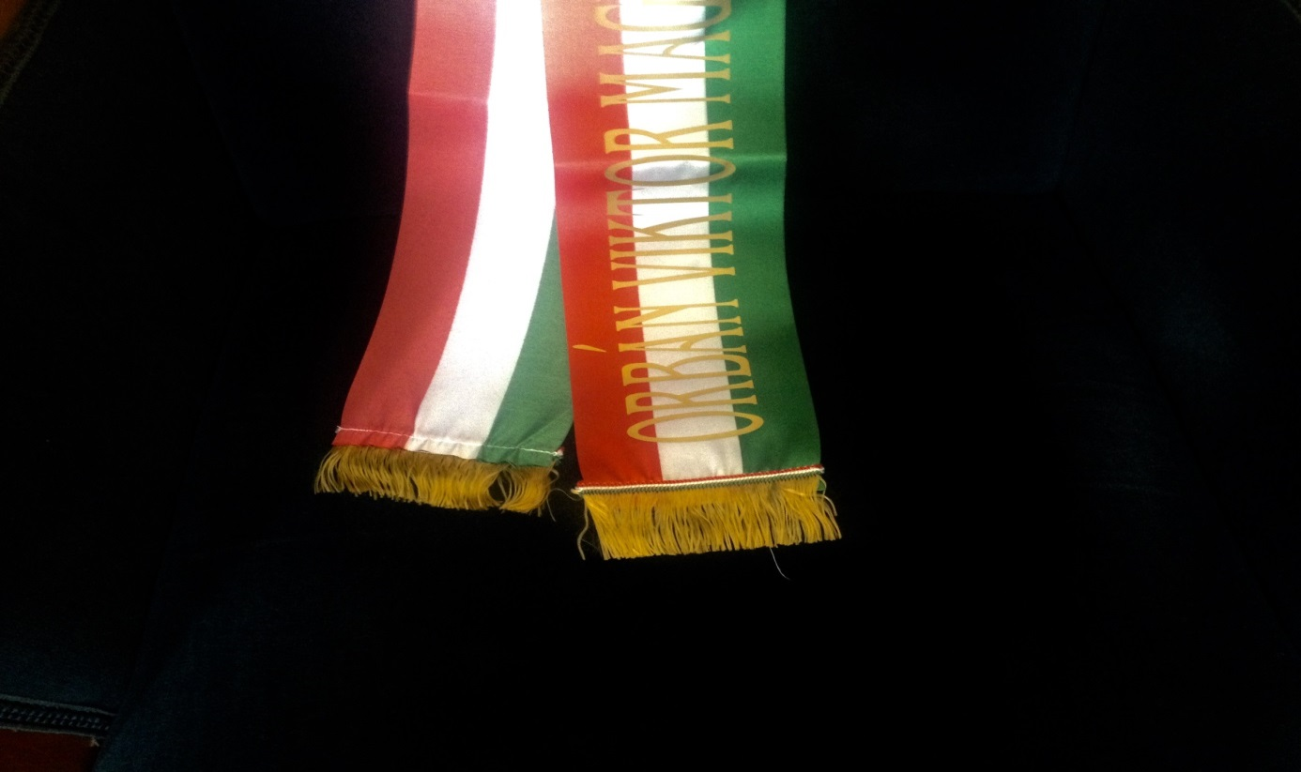

KOKÁRDA
A magyar kokárda az alábbi:
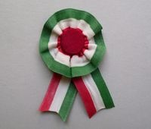
A kör alakú kokárdánál a színeket belülről kifelé kell olvasni, a lelógó szalagoknál pedig balról jobbra.
Az alábbiakban látjuk a francia, a spanyol, az olasz és a német kokárdákat:

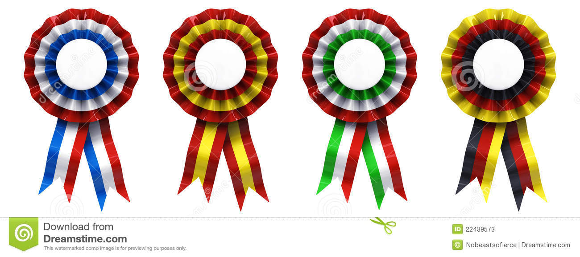

AZ ÁLLAMI KITÜNTETÉSEK
Magyarország Országgyűlése az állami szuverenitásból következően a kimagasló teljesítmények megbecsülésére és elismerésére az alábbi állami kitüntetéseket és rendjeleket (a továbbiakban: állami kitüntetések) alapítja, illetve megújítja:
a) Magyar Szent István Rend (a továbbiakban: Szent István Rend) - a Mária Terézia magyar királynő által 1764. május 5-én alapított Szent István Rend megújításaként - Magyarország érdekében tett legkiemelkedőbb különleges érdemek, kimagasló életművek, nemzetközi téren szerzett jelentős értékek elismerésére szolgál.
b) Magyar Corvin-lánc (a továbbiakban: Corvin-lánc) a magyar tudomány és művészet, valamint a magyar oktatás és művelődés fellendítése terén szerzett kimagasló érdemek elismerésére szolgál.
c) Magyar Becsület Rend Magyarország és a nemzet érdekében teljesített kiemelkedő szolgálat vagy tanúsított hősiesség elismerésére szolgál.
d) Magyar Érdemrend és Magyar Érdemkereszt a nemzet szolgálatában, az ország fejlődésének elősegítésében, a haza érdekeinek előmozdításában és az egyetemes emberi értékek gyarapításában végzett kimagasló, példamutató tevékenység elismerésére szolgál.
Magyarország állami kitüntetéseit a miniszterelnök előterjesztésére a köztársasági elnök adományozza.
A Magyar Érdemkereszt adományozására a miniszter tesz javaslatot a miniszterelnöknek az előterjesztésre.
Külföldi állampolgár esetében a külpolitikáért felelős miniszter tesz javaslatot a miniszterelnöknek az előterjesztésre.
Magyar állampolgár számára külföldi állami kitüntetés viselését a külpolitikáért felelős miniszter előterjesztése alapján a köztársasági elnök megtilthatja.
Annak, akit bűncselekmény elkövetése miatt jogerősen elítéltek - függetlenül attól, hogy az elítéléshez fűződő jogkövetkezmények alól mentesült-e -, csak kivételes méltánylást érdemlő esetben lehet kitüntetést adományozni.
Az állami kitüntetéseket a köztársasági elnök vagy személyes megbízottja adja át ünnepélyes körülmények között.
A kitüntetett az adományozást igazoló okiratot és igazolványt kap.

HIMNUSZ

A nemzeti Himnusz hazafias ének, mely Magyarországot, a magyar nemzetet jelképezi. Akkor éneklik, játsszák, ha tisztelegni kívánnak az ország, a nemzeti zászló, vagy az országot képviselő személyiség előtt.

Magyarországon az alábbi esetekben játsszák:
- tisztelgés a zászló előtt
- zászlófelvonás alatt
- hősi emlékműnél koszorúzás előtt vagy után
- az ünnepségek végén, ha előtte már nem hangzott el.
A magyar Himnusznak - bármilyen legyen a szertartásrend - magyarországi hivatalos rendezvényen egyszer el kell hangoznia. A magyar Himnusz magyar területen minden más nemzet himnuszát előzi, egyetlen nemzet és az európai himnusz sem játszható anélkül, hogy a magyar Himnuszt ne játszanák el.
- Önmagában kitüntetés átadása nem indokolja a Himnusz játszását.
- Polgári vagy katonai dísztemetés esetén Himnusz helyett inkább gyászindulók előadása indokolt.
Idegen államok himnusza akkor hangzik el Magyarországon, ha azok képviselői (államfői, civil vagy katonai vezetői) hivatalos látogatásra érkeznek és részét képezik valamely magyar szertartásnak (ünnepélyes fogadtatás katonai tiszteletadással) vagy valamely helyi ünnepségen (látogatás, közös megemlékezés stb.) vesznek részt.

Elvileg a külföldi himnusz csak akkor hangozhat el, ha az illető ország nemzeti zászlója jelen van, vagy úgy, hogy felvonják, vagy mint hivatalos jelkép. Mindig a külföldi himnuszt játsszák előbb, és másodikként a magyar Himnuszt.

Ha több nemzet jelképei vannak jelen, a himnuszokat magyar abc szerinti sorrendben kell játszani, utolsóként a magyar Himnuszt. A himnuszok elhangzása alatt a katonák tisztelegnek, a civilek födetlen fővel feszesen állnak.

Az európai himnuszt többnyire az európai uniós vezetők jelenlétében játsszák és katonai alakulat jelenlétében egyáltalán nem. Ha katonai egység nincs jelen, játszható az ünnepség elején, vagy az egy perces néma csönd után, vagy a megemlékezés végén, de a nemzeti Himnuszt nem helyettesítheti, melyet – természetesen- szintén el kell énekelni vagy játszani.

INDULÓK ÉS ÉNEKEK

Lassúk, ünnepélyesek vagy gyorsak, arra szolgálnak, hogy ritmust adjanak az eseményeknek, az ünnepélyesség pillanatának, egy menetoszlopnak vagy felvonulásnak. Egyes nemzeti ünnepekhez szorosan kötődnek indulók, nóták, énekek, melyek felidézik az akkori események hangulatát. Ezek:

Himnusz: Erkel Ferenc: Magyar Himnusz
Szózat: Egressy Béni: Szózat
Indulók:

Népi dallamokból:
  - Rákóczi induló (bevonulás, elvonulás)
  - Kraul Antal: Magyar Díszmenet induló
  - Pécsi József: Katonavér induló
Egressy Béni: Klapka induló
Dáv Péter: László Király induló
Borsay Samu: Szamosmenti induló
Erkel Ferenc: Hunyadi induló
Lehár Ferenc: Delegáció induló
Lehár Ferenc: Losonci induló
Müller József: Kossuth induló
Fricsai Richárd: Magyar vér induló
Figedy Sándor: Magyar lovassági induló
Müller János: Fejérváry induló
Fricsai Richárd: I. honvéd gyalogezred induló
Koszorúzózene:
Pécsi József: Kossuth emlékére (március 15-re)
Doppler - Dohos: Honfi dal (október 6-ra, 23-ra)
Fanfárok: Felhívójel
Ünnepi szignál
Ébresztő jel
Magyar Takarodó
Versek: Petőfi:Nemzeti dal
Nóták: Kossuth –nóta (március 15.)
Jól van dolga a mostani huszárnak
Gábor Áron rézágyúja
Kossuth Lajos táborában
A jó lovas katonának
Föl, föl vitézek …(Klapka induló)
Most jó lenni katonának

